O’ZBEKISTON RESPUBLIKASI OLIY TA’LIM, FAN VA INNOVATSIYA VAZIRLIGI
ABU RAYHON BERUNIY NOMIDAGI URGANCH DAVLAT UNIVERSITETI


Kompyuter injineringgi fakulteti
„Kompyuter ilmlari va dasturlash texnologiyalari” yo’nalishi 234-guruh
Qurbondurdiyeva Zuxrajonning
“Web texnologiyalar ” fanidan
2-laboratoriya mashg’uloti

Qabul qildi: ________________________________________________

Urganch-2025

Mavzu: Matn formatlash elementlari bilan ishlash
Maqsad: HTML tilida matn formatlash uchun ishlatiladigan teglar va ularning xususiyatlarini o‘rganish.

Vazifa:
HTML sahifasida quyidagi formatlash elementlarini yaratish:
- Qalin matn (bold)
- Qiyshiq matn (italic)
- Taglik chizilgan matn (underline)
- Chiziqli chizilgan matn (strikethrough)
- Kichik harflar (small)
- Katta harflar (big)
- Kode bloklari va ko‘rinishi
- Bo‘sh joy (space) qo‘yish
- Ko‘p qatorli matn
Nazariy qism:
Veb-sahifalarda matnning o‘qilishi va ko‘rinishi foydalanuvchi tajribasini sezilarli darajada yaxshilaydi, shuning uchun HTML tilida matn formatlash elementlari muhim o‘rin tutadi; ular matnni qalin, qiyshiq, taglik yoki chiziqli chizilgan shaklda ko‘rsatish imkonini beradi, shuningdek, kichik yoki katta harflar bilan matnni vizual tarzda ajratib ko‘rsatadi, bu esa foydalanuvchiga ma’lumotni yaxshiroq tushunishga yordam beradi; misol uchun, <b> tegi matnga urg‘u berib qalin qilib ko‘rsatadi, <i> tegi esa qiyshiq qilib, ko‘pincha muayyan atamalar yoki ta’kidlangan so‘zlar uchun ishlatiladi, <u> esa tagiga chiziq chizib, ko‘zni tortuvchi effekt yaratadi; bundan tashqari, matn ustidan chiziq chizish uchun <s> tegi qo‘llaniladi, u noto‘g‘ri yoki bekor qilingan ma’lumotni bildiradi; kod yozuvlarini yoki dasturlash buyruqlarini ajratib ko‘rsatish uchun <code> tegi ishlatiladi, bu matnni monospace shriftida ko‘rsatadi va kod bloklarini oson ajratib turishga yordam beradi; shuningdek, HTMLda oddiy bo‘sh joylar ketma-ket yozilganda brauzer ularni bitta bo‘sh joy sifatida qabul qiladi, shuning uchun ko‘p bo‘sh joy qo‘yish uchun maxsus kodi ishlatiladi; qatorlarni uzish uchun esa <br> tegi mo‘ljallangan, bu esa paragraflar orasidagi kichik bo‘shliqni ta’minlaydi; barcha bu elementlar web sahifalarni nafaqat vizual jihatdan chiroyli qiladi, balki matnni tartibga soladi, o‘qish qulayligini oshiradi hamda foydalanuvchilarga ma’lumotni samarali yetkazishda muhim vosita hisoblanadi; zamonaviy web-dizaynda esa ko‘p hollarda matn formatlash uchun CSS uslublari ishlatiladi, chunki ular ko‘proq erkinlik va yanada aniq nazorat imkonini beradi, lekin HTMLning o‘zining formatlash teglarini bilish va ulardan to‘g‘ri foydalanish veb-ishlab chiqaruvchilar uchun asosiy bilim bo‘lib qoladi.
Amali qism:
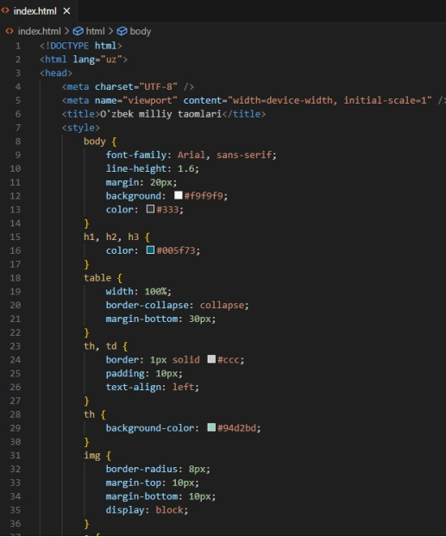
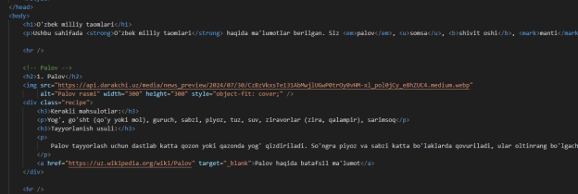

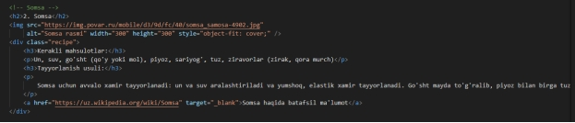

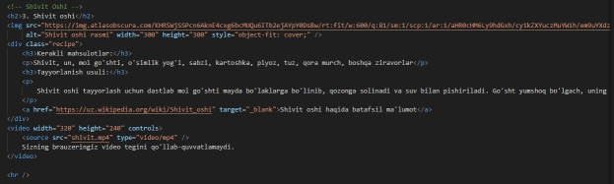

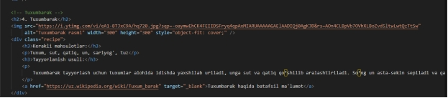
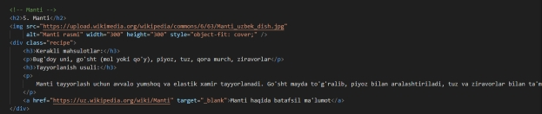

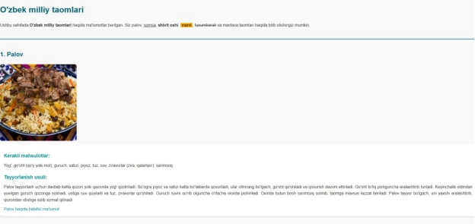
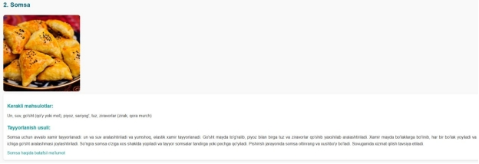
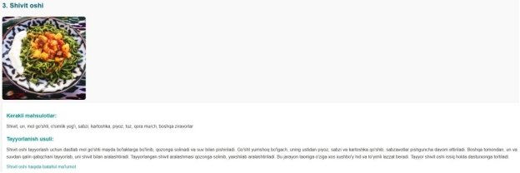

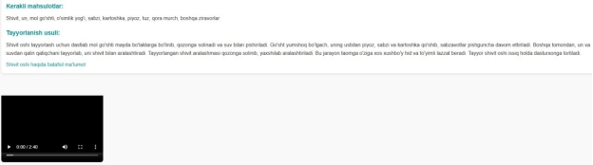

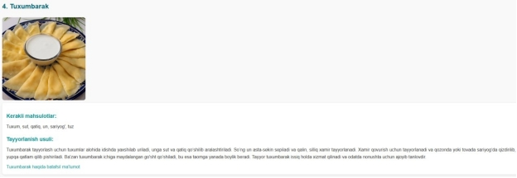
Xulosa
"Matn formatlash elementlari bilan ishlash" mavzusi matnni mazmunan va vizual jihatdan ta’sirli tarzda ifodalash imkonini beradi. Bu elementlar yordamida matnga sarlavha, paragraflar, qalin yoki kursiv harflar, ro‘yxatlar, chiziqlar, ranglar va shrift o‘lchamlari kabi ko‘plab estetik hamda funksional jihatlarni qo‘shish mumkin. Formatlash orqali muhim joylarni ajratib ko‘rsatish, matnni tuzilmaviy jihatdan tartibga solish va uni o‘quvchiga qulay tarzda taqdim etish imkoniyati yaratiladi. Misol uchun, HTML dasturlash tilida <b>, <i>, <u>, <h1>–<h6>, <p>, <ul>, <ol>, <li> kabi teglar orqali matnni turlicha ko‘rinishda chiqarish mumkin. Hujjatlarda esa bu funksiyalar Word yoki Google Docs kabi dasturlar orqali amalga oshiriladi. Formatlash usullarini to‘g‘ri qo‘llash matnni nafaqat chiroyli va jozibador qiladi, balki axborotni tezroq anglash va samarali yetkazishga xizmat qiladi. Shu bois, bu mavzuni o‘rganish foydalanuvchining hujjat yoki web-sahifa bilan ishlashda professionallik darajasini oshiradi.

